Группа P3207 | К работе допущен
Студент Батманов Даниил Е. | Работа выполнена
Преподаватель Коробков Максим П. | Отчет принят
Рабочий протокол и отчет по
лабораторной работе №1.08
Маятник с переменным ускорением свободного падения

1. Цель работы.

Проверить теорию колебаний физического маятника.

2. Задачи, решаемые при выполнении работы.

- Измерить период малых колебаний физического маятника при различных значениях ускорения свободного падения;
- Измерить зависимость периода колебаний от эффективного ускорения свободного падения;
- Определить приведённую длину физического маятника.

3. Объект исследования.

Наклонный маятник, с подключённым к нему цифровым счётчиком.

4. Метод экспериментального исследования.

Многократное прямое измерение периода колебания маятника при разных значениях угла альфа (в диапазоне от 0 до 60 градусов) и разном расстоянии от центра груза до оси вращения.

5. Рабочие формулы и исходные данные.

$l_{пр}=\frac{I}{ma}$ – приведённая длина физического маятника;
$I=\frac{1}{3}m_{ст}{l^{2}}_{ст}+m_{гр}l^{2}$ – момент инерции маятника;
$g_{эфф}=g*\cos{a}$ – эффективное ускорение свободного падения;
$a=\frac{\frac{1}{2}m_{ст}{l^{2}}_{ст}+m_{гр}l}{m_{ст}+m_{гр}}$ – расстояние между осью подвеса и центром масс;
$T=2π\frac{\sqrt{l_{пр}}}{g_{эфф}}$ – период колебаний при малой амплитуде.

6. Измерительные приборы.

№ п/п | Наименование | Тип прибора | Используемый диапазон | Погрешность прибора
1 | Линейка металлическая | Аналоговый | 0–0,2 м | 0,0005 м
2 | Цифровой счётчик | Цифровой | 0–10 с | 0,001 с
3 | Угломерная шкала | Аналоговый | 0–90 º | 0,5 º

7. Схема установки (перечень схем, которые составляют Приложение 1).

Рисунок 1 – Схема установки

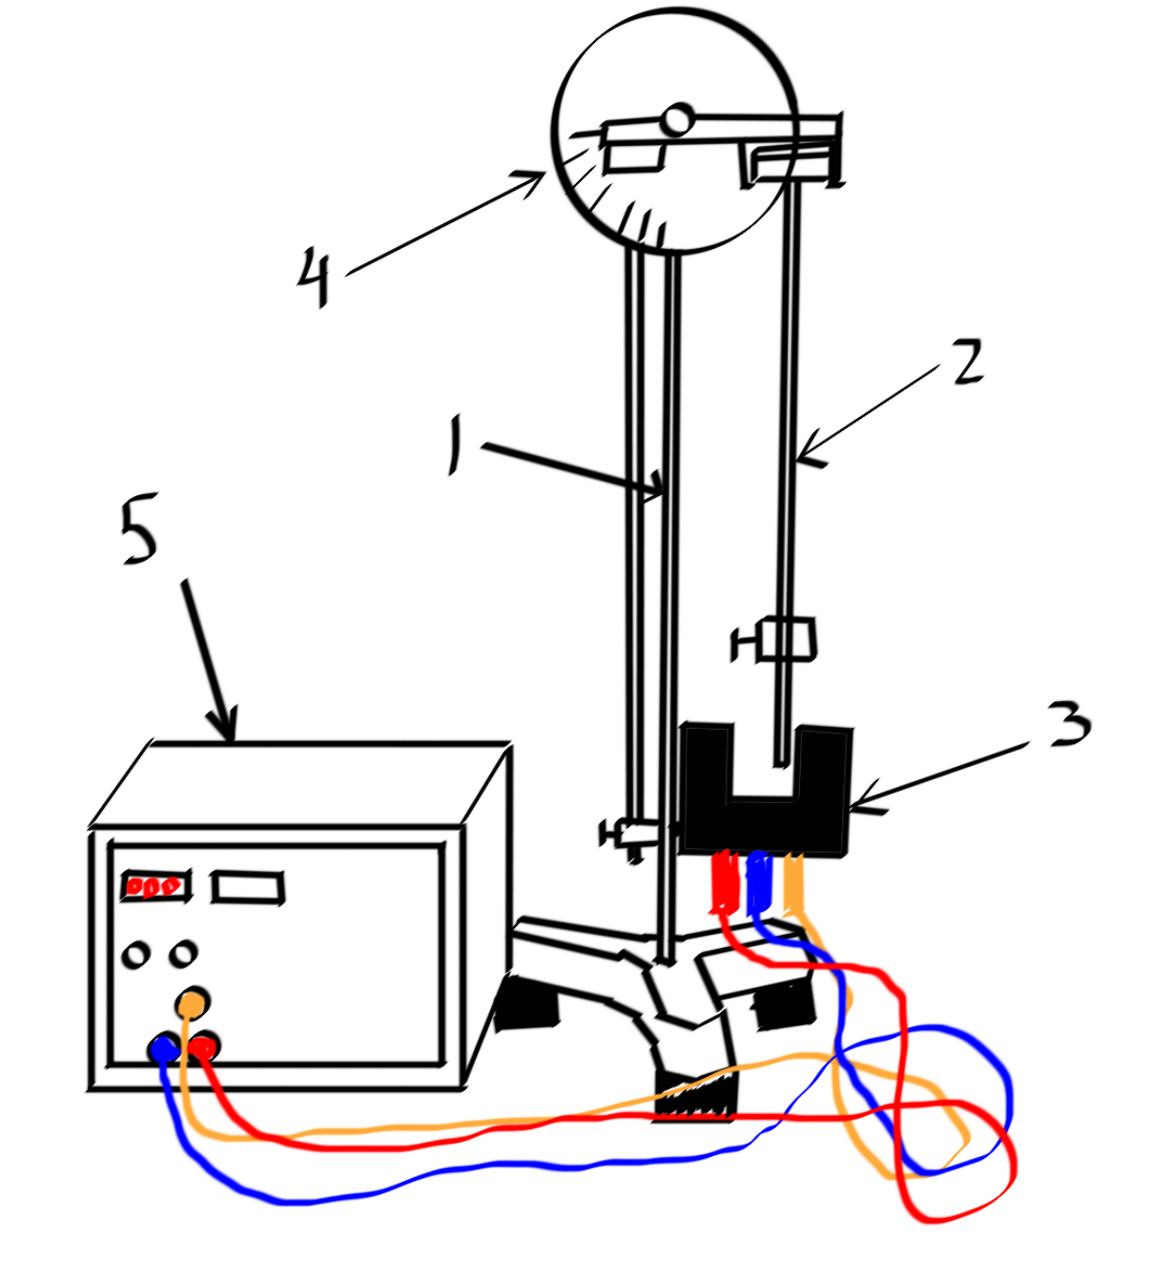 | 1) стойка с треножником;  2) маятник;  3) оптические ворота;  4) угломерная шкала для установки угла между плоскостью качания и вертикалью;  5) цифровой счётчик.

8. Результаты прямых измерений и их обработки (таблицы, примеры расчетов).

Таблица №1, результаты прямых измерений и их обработки – https://docs.google.com/spreadsheets/d/1WLz8M7tpvitLlvwPF1bKp1NZvVwdA6ODXCcGYlzZYe0/edit?hl=ru#gid=0

$\cos{α}=$=COS(ПИ()/18)= 0,984807753
$T^{2}=$=C3^2=$0,5476$ c^2
$g_{эфф}=$=D3*K4= 9,670812135 м/с^2
$\frac{4π^{2}}{g_{эфф}}=$=4*ПИ()*ПИ()/F3= 4,082223608 c^2/м

9. Расчет результатов косвенных измерений (таблицы, примеры расчетов).

Таблицы №2 и №3, расчёт экспериментальных и теоретических значений – https://docs.google.com/spreadsheets/d/1WLz8M7tpvitLlvwPF1bKp1NZvVwdA6ODXCcGYlzZYe0/edit?hl=ru#gid=0

$l_{пр}=$=100*D36= 13,56926397 см
$l_{пр}=$=C68/($D$65*D68)= 12,58882717 см

10. Расчет погрешностей измерений (для прямых и косвенных измерений).

Таблицы №2 и №3, расчёт погрешностей для экспериментальных и теоретических значений – https://docs.google.com/spreadsheets/d/1WLz8M7tpvitLlvwPF1bKp1NZvVwdA6ODXCcGYlzZYe0/edit?hl=ru#gid=0

${∆l}_{пр}=$=M36*2=0,4638188068 см
${εl}_{пр}=$=N36/L36*100=3,418157447%
${∆l}_{пр}=$=КОРЕНЬ(СУММКВ(B87:D87))= 0,1223929546 см
${εl}_{пр}=$=E87/E68*100=0,9722347679%

11. Графики (перечень графиков, которые составляют Приложение 2).

График 1, зависимость $T^{2}$ от $\frac{4π^{2}}{g_{эфф}}$ – https://www.desmos.com/calculator/ydavjbu8yt?lang=ru

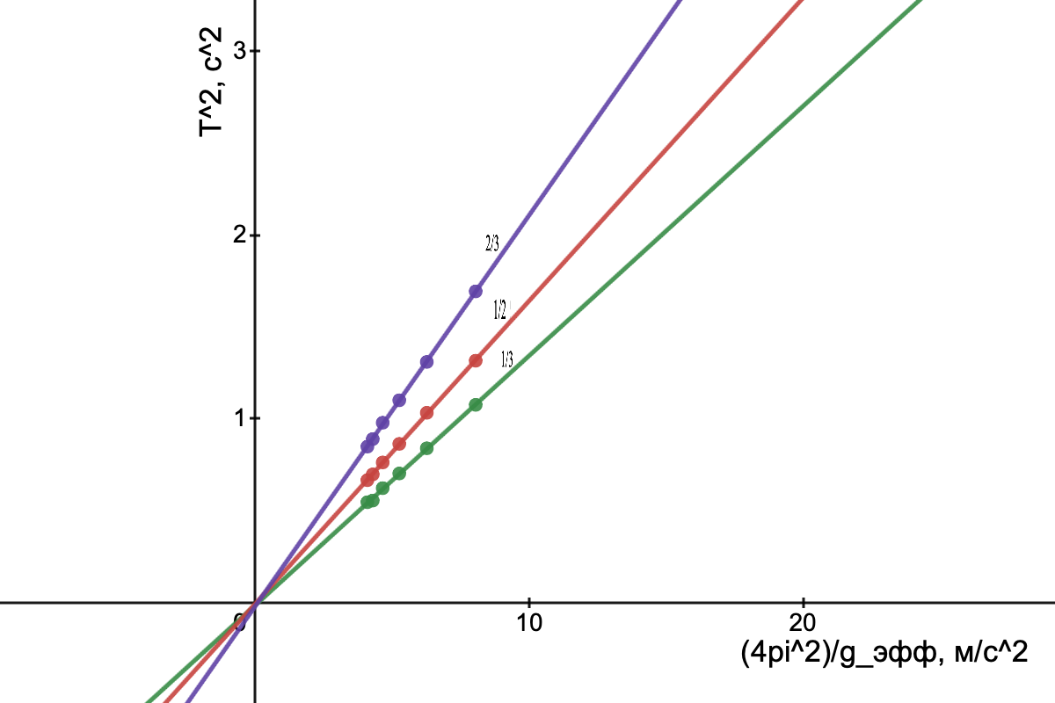

12. Окончательные результаты.

Экспериментальные значения $l_{пр}$:
- $I_{пр}=\left(13,57±0,46\right) см; {εl}_{пр}=3,4\%$
- $I_{пр}=\left(16,47±0,28\right) см; {εl}_{пр}=1,7\%$
- $I_{пр}=\left(21,26±0,3\right) см; {εl}_{пр}=1,4\%$

Теоретические значения $l_{пр}$:
- $I_{пр}=\left(12,59±0,12\right) см; {εl}_{пр}=1\%$
- $I_{пр}=\left(16,31±0,13\right) см; {εl}_{пр}=0,8\%$
- $I_{пр}=\left(20,7±0,13\right) см; {εl}_{пр}=0,6\%$

13. Выводы и анализ результатов работы.

Экспериментальные и теоретические измерения приведённой длины маятника совпадают, учитывая вычисленную погрешность, что позволяет доказать теорию колебаний физического маятника, а конкретно, что при малых амплитудах период колебаний физического маятника $T=2π\frac{\sqrt{l_{пр}}}{g_{эфф}}$.

